87,5 -100% odl (5) Ime in priimek: ________________________________________

75 –87,0% pd (4)

62,5-74,5% db (3) Razred: ______________________________________________

50 -62,0 zd (2) Datum: _______________________________________________

E

**Preverjanje razumevanja vaj: 1. Kako merimo**

**2. Energijska vrednost živil**

**3. Določanje organskih spojin s pomočjo barvnih reakcij**

**4. Okušanje sladkih raztopin**

1. Dijaki so po internetu in literaturi iskali podatke o tem, koliko energije porabimo pri različnih športnih aktivnostih. Tine je po internetu izbrskal, da pri kolesarjenju s hitrostjo 9 km/h porabimo 1302 kJ. Martin je našel podatek, da pri teku s hitrostjo 8 km/h porabimo 960 kcal, pri teku s hitrostjo 10 km/h 1200 kcal, pri hoji s hitrostjo 4,5km/h pa samo 415kcal. Rok je v neki reviji prebral, da pri tenisu pokuriš 52000 cal na uro, Marjeta pa je našla podatek, da so skoki s kolebnico energijsko potraten šport, saj v pol ure skakanja porabiš 485 kcal.

a) Zbrane podatke uredite v tabeli. (4t)

2. a) S pomočjo podatkov na embalaži Gorenjka mini roladice izračunajte koliko energije vsebuje 50 g izdelka. (1t)

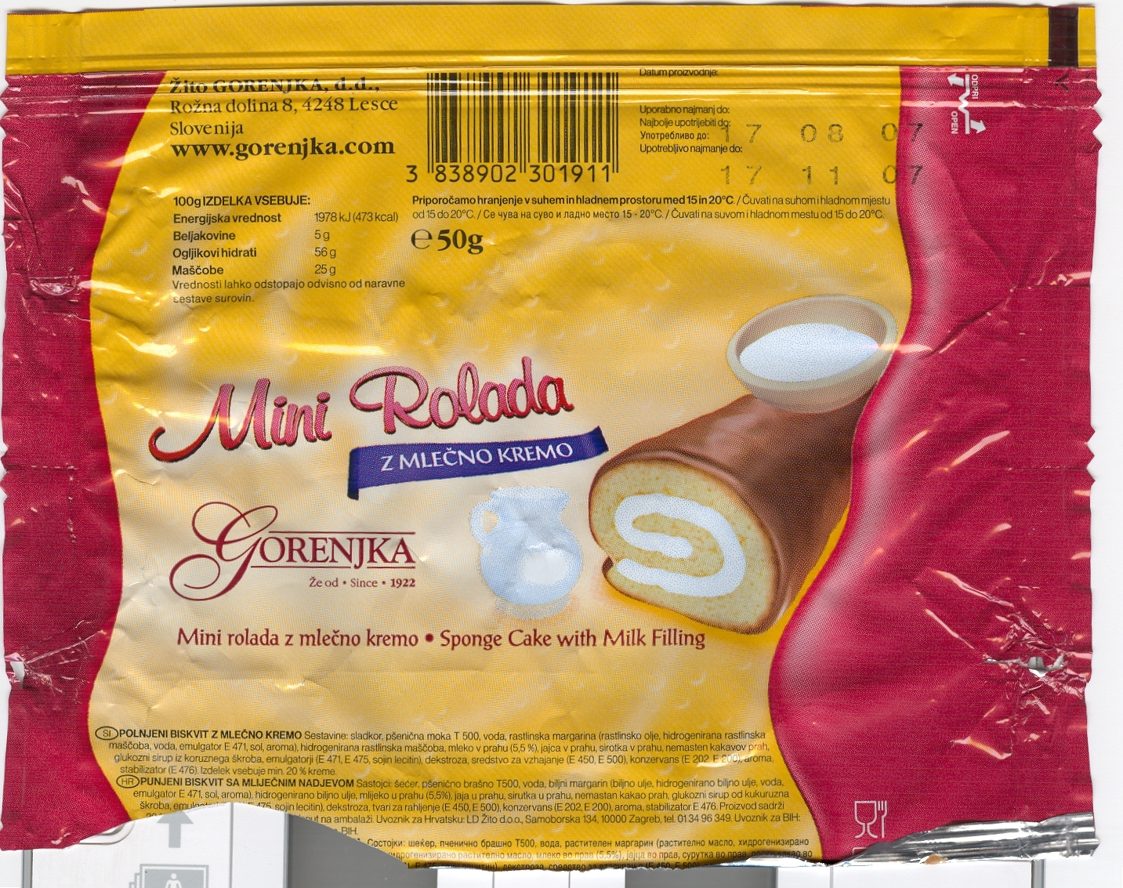

b) Katere ogljikove hidrate vsebuje mini rolada? (1t)

c) Kateri od OH, ki jih vsebuje mini roladica so sladkega okusa? (1t)

V tabeli, ki ste jo naredili pri prvem vprašanju, je prikazano koliko energije se porabi pri različnih aktivnostih.

d) Koliko časa bi morali kolesariti, da bi pri tem porabili energijo, ki smo jo zaužili s tremi zavitki mini roladic (3x 50g)? (1t)

e) S kakšno vadbo bi jih pokurili najhitreje? V kolikem času? (1t)

3. Kako bi dokazali, da so v mini roladici prisotni sladkorji? Opišite celoten postopek.(2t)

g) Kako bi pri testu na sladkor nastavili kontrolno epruveto? (1t)

h) S katero reakcijo bi dokazali prisotnost beljakovin? (1t)

4. Dijaki so za malico dobili mini roladice in frutabele. Niso se mogli zediniti katera je bolj sladka. Kaj vpliva na sladkost izdelka? (1t)

|  |  |
| --- | --- |
| **Aktivnost (1 urna)** | **Poraba E (kcal)** |
| Kolesarjenje (9 km/h) | 310 |
| Hoja (4,5 km/h) | 415 |
| tenis | 520 |
| Tek (8 km/h) | 960 |
| Skoki s kolebnico | 970 |
| tek (10 km/h) | 1200 |